Муниципальное бюджетное дошкольное образовательное учреждение № 79 г. Липецка

СЦЕНАРИЙ
ПО ПРАВИЛАМ ДОРОЖНОГО ДВИЖЕНИЯ
(старший возраст)
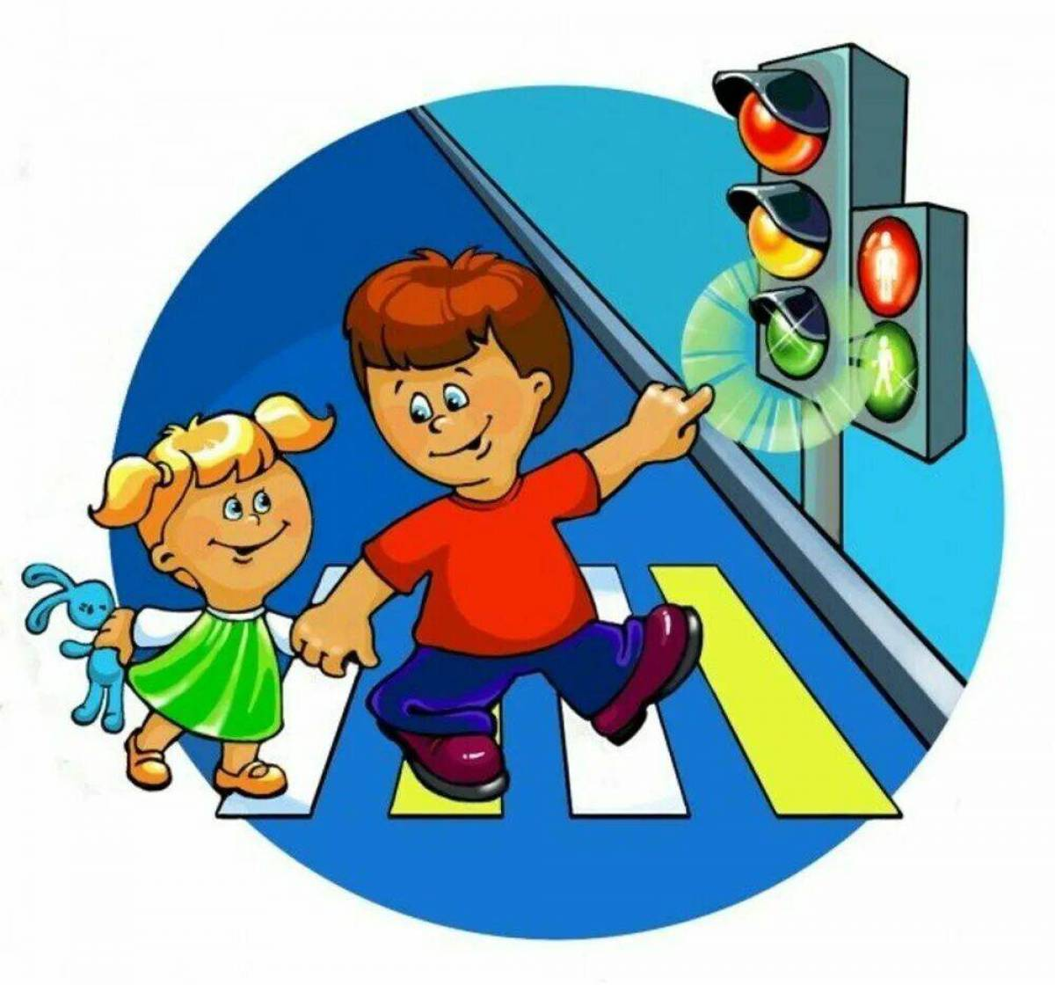

Музыкальный рук.
Хаврошкина Т.Л

Действие происходит в обычной квартире.
В комнате за столом сидит папа и читает газету. Стук в дверь, папа идет открывать и возвращается с милиционером, который ведет мальчика за руку.

Инспектор ДПС. Здравие желаю! Инспектор ДПС лейтенант милиции Иванов.
Вы папа этого мальчика?

Папа. (Имя …)! Что это? Что ты натворил?

Инспектор. Пока ничего страшного. Ваш сын перебегал дорогу в самом оживленном месте. Если бы я случайно не оказался рядом, то он оказался бы под колесом грузовика.

Мальчик. Как же! Я что – слепой что – ли! Я бы увернулся!

Папа. Что ты там бормочешь? Натворил дел – сумей ответить! Я вот доберусь до тебя! Я тебя за руку водить буду! Пусть тебе стыдно будет!

Инспектор. Ну, за руку водить его не надо – уже взрослый парень. А вот завтра пусть в отдел к нам придет, и мы с ним побеседуем о правилах поведения на дороге.

Папа. Придет. Обязательно придет.

Мальчик. Ага! Сейчас! Я что не знаю, как дорогу переходить? Подумаешь, побежал! А что? Тихо что – ли перед машиной бегать? Тогда точно раздавит.

Инспектор. Мне пора. До свидания…Жду тебя завтра. (Уходит)

Папа. Что ж за ребенок такой? Что ни день, то приключения. Все! Гулять сегодня - не пойдешь! (Уходит)

Мальчик (садится) Вот не повезло! Почти каждый день через дорогу бегаю, а тут на тебе (дразнится) инспектор ДПС Иванов подвернулся. Очень его просили меня из под машины спасать! Как будто и сам не убежал бы. Ну ,теперь мне влетит! (зевает). Спать что – то хочется от всех этих переживаний. (засыпает)

Под музыку влетает ангел.
Мальчик. Ой, кто ты?

Ангел. Здравствуй,…! Я тот - кто охраняет, бережет.

Мальчик. А что меня охранять? Я чего банкир, что – ли? (смеется).

Ангел. Может быть, ты станешь банкиром, когда вырастишь. Но сегодня ты бы мог превратиться в ничто. Мне пришлось здорово постараться, что бы спасти тебя. А ведь есть ребята, которых я не сумел спасти. Если не знаешь как вести себя на дороге, то лучше не переходи один. А знаешь, давай я тебя познакомлю с ребятами из детского сада № 79. Они младше тебя, но дорожные правила знают на отлично. Пойдем со мной. (Берет за руку, обходят зал и приходят в д/с)
Ангел и мальчик здороваются.

Вед. Здравствуйте! Мы всегда рады гостям. Но сейчас вы, наверное, не вовремя. У нас занятие в «Школе светофорных Почемучек», где мы изучаем правила дорожного поведения.

Ангел. Как раз вовремя! Просто… сегодня чуть не попал под грузовик., а все потому, что не знает правила дорожного движения. Не могли бы вы оставить его на вашем занятии и научить его правилам дорожного движения.

Вед. Конечно, пусть остается.

Ангел. Ну, все…, мне пора. Надеюсь я тебе больше не понадоблюсь. (Уходит)

Вед. Проходи …, садись вместе с ребятами. Ну, а мы начинаем наше занятие.
Отгадайте, ребята, загадку.
Он имеет по три глаза
По три с каждой стороны.
И хотя еще ни разу
Не смотрел он вместе сразу,
Все глаза ему нужны!
Он весит здесь с давних пор
И на всех глядит в упор.
Кто же это?

Дети. Светофор!
(Входит ребенок - Светофор)

Вед. Светофор, а где твои цветные человечки – красный, желтый, зеленый.

Светофор. Я сейчас их позову, но сначала давайте скажем веселую считалочку. Я попрошу встать ребят.
Сколько солнышек на небе?
Дети (прыгают) раз, раз, раз.
Свет. Сколько крыльев у совы?
Дети (машут руками) два, два, два!
Свет. Сколько глаз у светофора?
Дети (хлопают) три, три, три!
Свет. А какого они цвета?
Дети. Красный, желтый, зеленый!
Свет. А вот и человечки!

Входят Красный, Желтый, Зеленый.

Красный. Чтоб тебе помочь
Путь пройти опасный,
Горим и день и ночь
ЗЕЛ. – зеленый,
Ж. – желтый,
КР. – красный!

Желтый. Наш домик – светофор.
Мы три родные брата.

Зеленый. Мы свети с давних пор
В дороге всем ребятам.

Красный. Самый строгий красный свет,
Если он горит – Стоп!
Дороги дальше нет
Путь для всех закрыт!

Желтый. Чтоб спокойно перешел ты,
Слушай наш совет:
Жди, увидишь скоро, желтый
В середине свет.

Зеленый. А за ним зеленый свет
Вспыхнет впереди.
Скажет он препятствий нет
Смело в путь иди.

Вед. Спасибо тебе, светофор.
(уходит)
Но я знаю, что бывают ребята невнимательные и рассеянные. Давайте еще все вместе повторим сигналы светофора.
Игра «Светофор»
Ведущий показывает карточки.
Зеленый – бегают, желтый – строятся, красный – замирают.

Мальчик. Я только одного никак не пойму. Зачем пешеходу правила дорожного движения.
Вед. Затем, чтобы он знал свои обязанности.

Мальчик. Какие могут быть у него свои обязанности.

Вед. Правила существуют не только для водителей, но и для пешеходов. Мы должны быть очень внимательными и дисциплинированными на дороге.
Вот про это, сейчас наши ребята споют частушки.

Частушки.

- Пропоем мы вам частушки
Пропоем про ПДД
И в частушках мы расскажем
Как переходить и где.

2. Если будете дорогу
Просто так перебегать,
Очень запросто шофера
Можете перепугать.

3. И дорога не тропинка,
Даже не канава.
Сперва посмотри налево,
А потом направо.

4. Важная у светофора,
Сложная работа.
Неосторожным гражданам
Мигнуть у перехода.

5.У меня со светофором
Никакой проблемы нет.
Я перехожу дорогу,
Только на зеленый свет.

6. Что такое на дороге
Зарисовано вот тут!
Здесь не видно руки, ноги,
А все зеброю зовут!

7. Разве место зебры здесь?
В зоопарк ее отвесть.
Зеброю зовет народ
Пешеходный переход.

8. Хорошо бы в голове
Провести коррекцию,
Чтоб оставить без работы
ГОСТАВТОИНСПЕКЦИЮ.

9. Эти правила движенья
Вы запомните друзья,
И хожденья, и вожденья
Забывать никак нельзя.

Вед. Молодцы, ребята. Я думаю, нашему гостю стало более чем понятно. Но, если
Он плохо он знал правила дорожного движения, то он никогда не интересовался, что означает тот или иной дорожный знак. А это надо знать каждому. Дорожных знаков очень много, но мы сейчас вспомним про некоторые.

Выходят дети со знаками.

Пешеход! Пешеход!
Помни ты про переход.
Надземный, похожий на зебру
Знай что только переход
От машин тебя спасет

Вот разинутая пасть
Рот зубастый – просто страсть!
Все хотят в него попасть…
Что за зубы? Что за рот?
То подземный переход!

Вед. Правильно, переходить дорогу надо только там, где стоит такой знак. А вот есть еще знак.
Он ставится в тех местах, где нельзя переходить дорогу.

Если ты поставил ногу
На проезжую дорогу.
Обрати вниманье друг:
Знак дорожный – просто круг,
Человек идущий в черном,
Красной черточкой зачеркнут
И дорога вроде, но
Здесь ходить запрещено.

Вед. Это какой знак, ребята?

Дети. Пешеходное движенье запрещено.

.

Вед. Вот… теперь ты знаешь обязанности пешехода. И надеюсь, что больше ты не попадешь в неприятные ситуации на дороге.

Мальчик. Спасибо, вам ребята, теперь я буду очень внимательным на дороге.

Вед. Ну, вот ребята, занятие наше окончено. Вы все сегодня были молодцы.
Заключительная песня.

